ภาคผนวก ข

ขั้นตอนในเตรียมสภาพแวดล้อมเพื่อ
ติดตั้ง globus toolkit ให้กับระบบปฏิบัติการ
(Linux Redhat9)

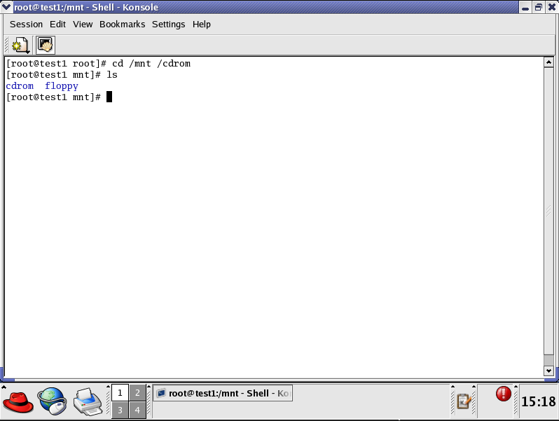
1. ทำการ mount cdrom เพื่อถ่ายโอน package ที่ต้องการติดตั้งให้กับระบบปฏิบัติการ

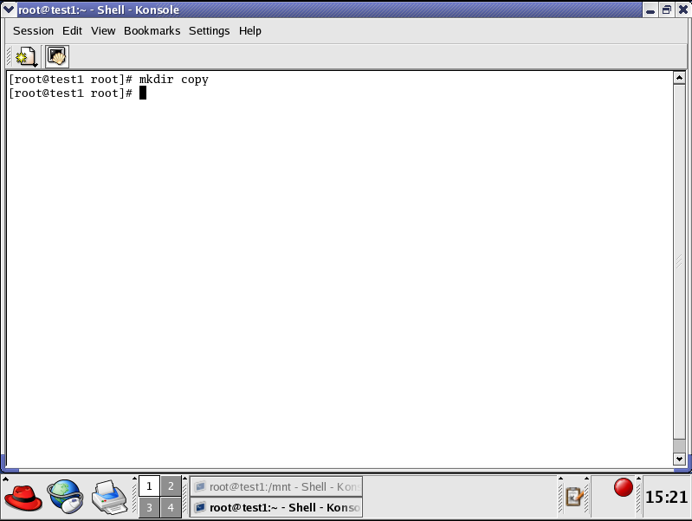
2. สร้าง folder ขึ้นมา 1 folder เพื่อทำหน้าที่เก็บข้อมูลที่ต้องการถ่ายโอนทั้งหมด

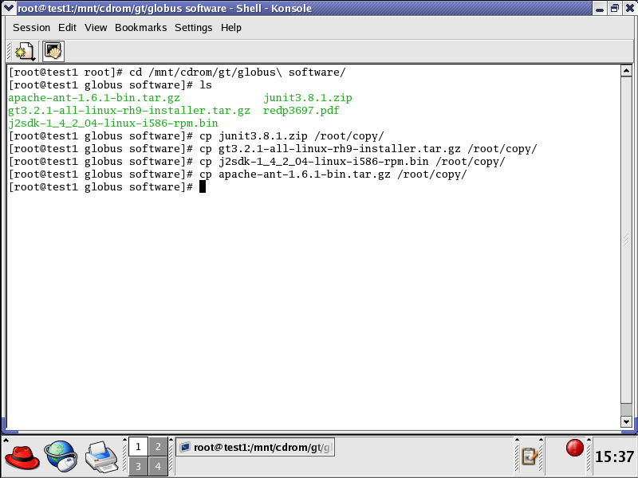
3. ทำการ copy package ทั้งหมดไปไว้ที่ folder ที่สร้างขึ้นในข้อ 2.
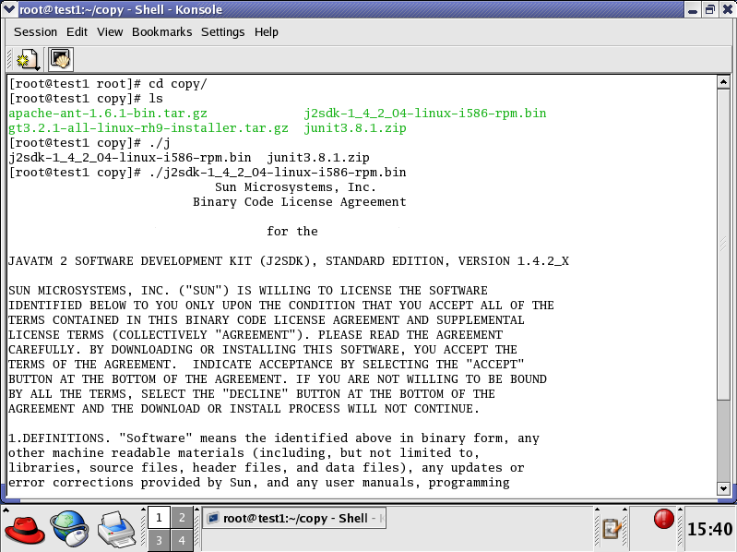
4. ในการติดตั้ง java(j2sdk)จะต้องติดตั้งภายใต้ directoryของ root เท่านั้นและใช้คำสั่ง ./<ชื่อไฟล์.bin> เพื่อทำการ execute ไฟล์นี้ให้เรียบร้อยก่อนดังรูป

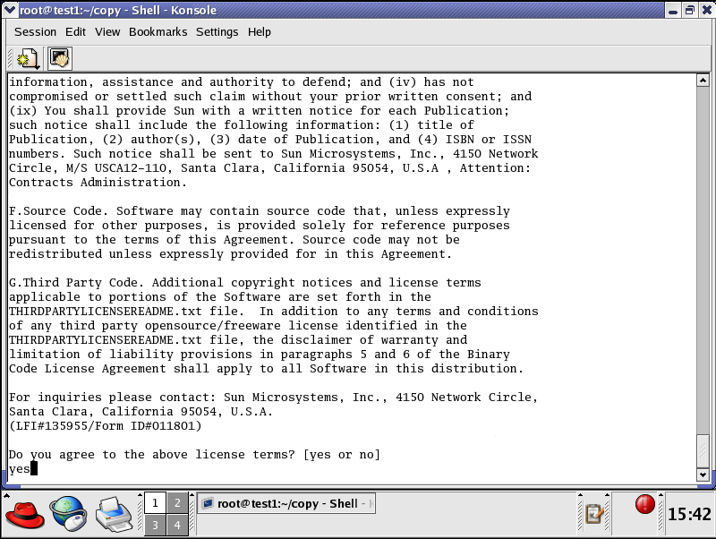
5. เลือก yes เพื่อทำการ execute ต่อ

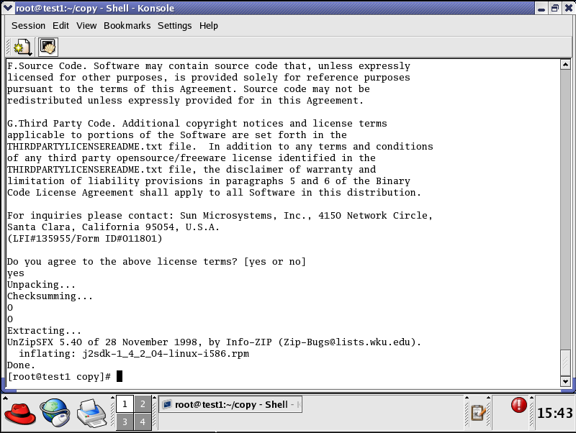
6. หลังจาก execute ไฟล์ .bin เรียบร้อยแล้วจะได้ไฟล์ .rpm มาอยู่ใน path ที่ทำการ execute ซึ่งต้องการใช้ไฟล์นี้ในการติดตั้ง java (j2sdk)
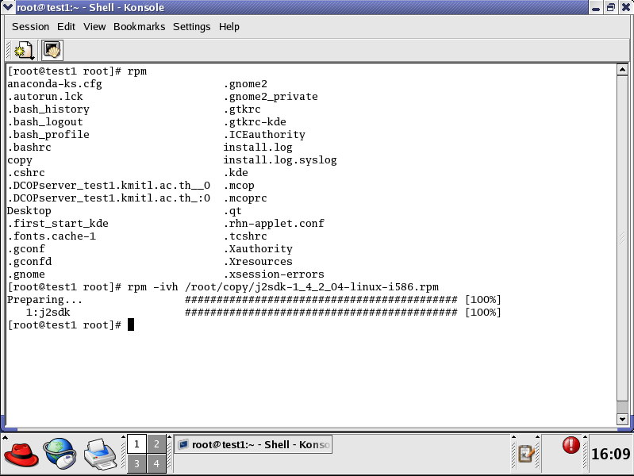
7. จากนั้นใช้คำสั่ง
rpm –ivh <ชื่อไฟล์.rpm>
เพื่อทำการติดตั้ง java(j2sdk)
8. ในการติดตั้ง apache-ant จะต้องติดตั้งภายใต้ directoryของ /usr/local และใช้คำสั่ง
tar –xzvf <ชื่อไฟล์.tar.gz>
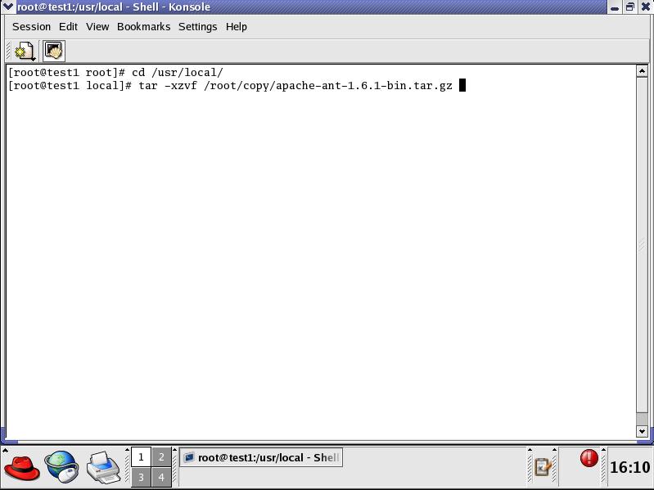

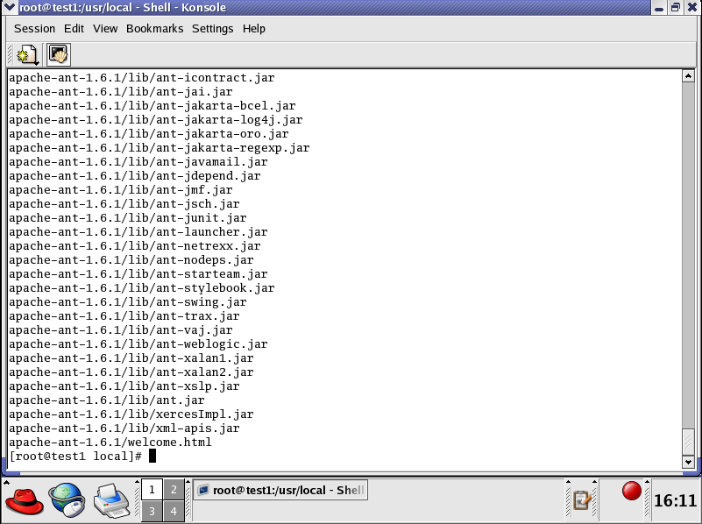
9. เมื่อทำคำสั่งในข้อที่ 8. เสร็จเรียบร้อยแล้วจะได้ผลดังรูป
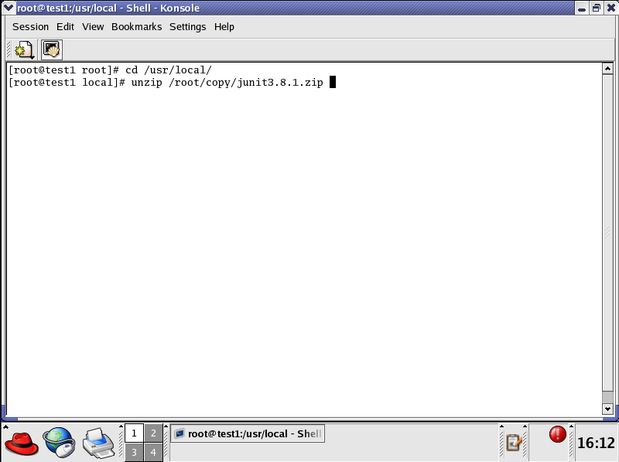
10. จากนั้นติดตั้ง junit ซึ่งต้องติดตั้งภายใต้ directory /usr/local โดยใช้คำสั่ง
unzip <ชื่อไฟล์.zip>

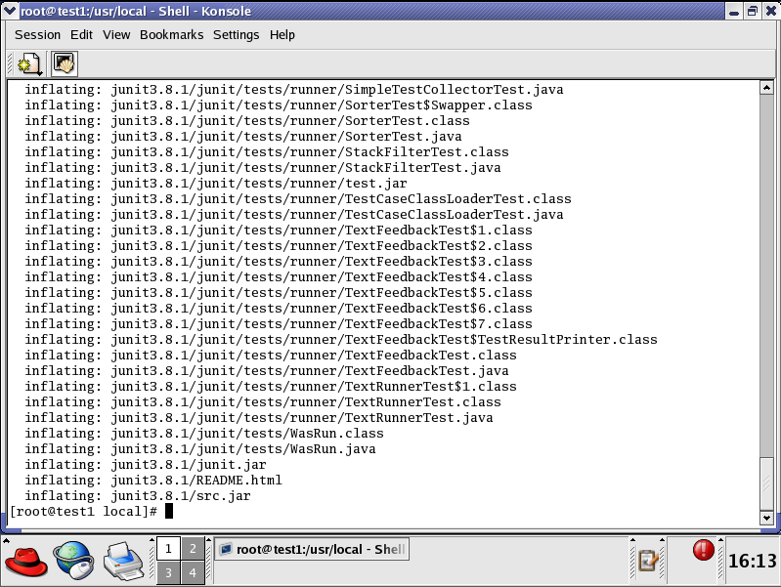
11. เมื่อติดตั้ง junit ในข้อที่ 10. เรียบร้อยแล้วจะได้ผลดังรูป

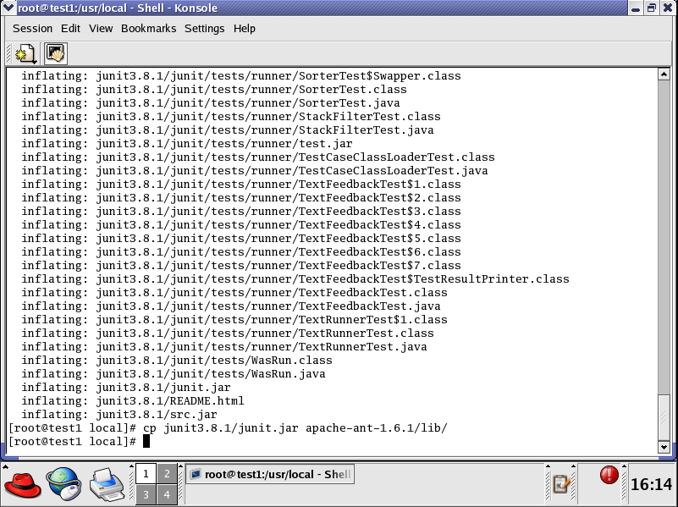
12. หลังจากนั้นคัดลอกไฟล์ชื่อ <junit.jar> ไปไว้ที่ path ของ
apache-ant-1.6.1/lib โดยมีคำสั่งดังรูป
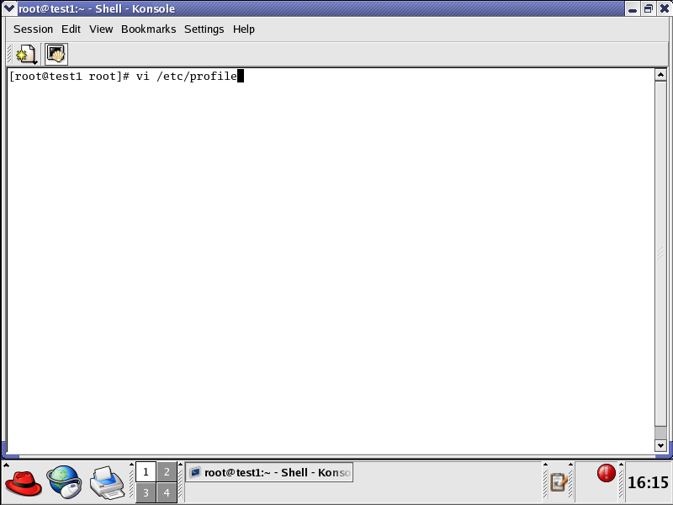
13. เปิดไฟล์ /etc/profile เพื่อแก้ไขเพิ่มเติมด้วย vi หรืออาจใช้ editor ตัวอื่นๆก็ได้

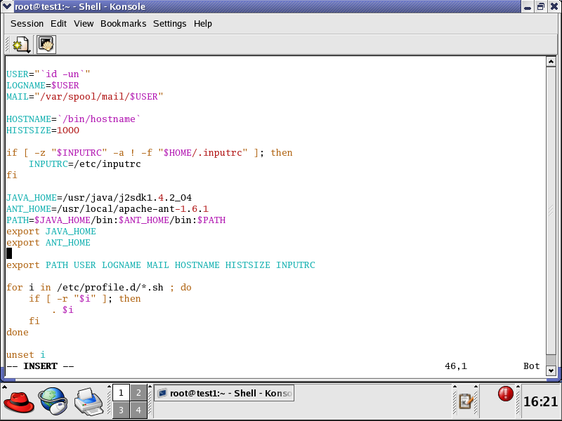
14. กด <a> เพื่อทำการ insert ข้อความลงไปใน file ดังที่เห็นจากกรอบ กด<ESC> และกด <:wq> เพื่อบันทึกสิ่งที่เพิ่มเติมลงไป

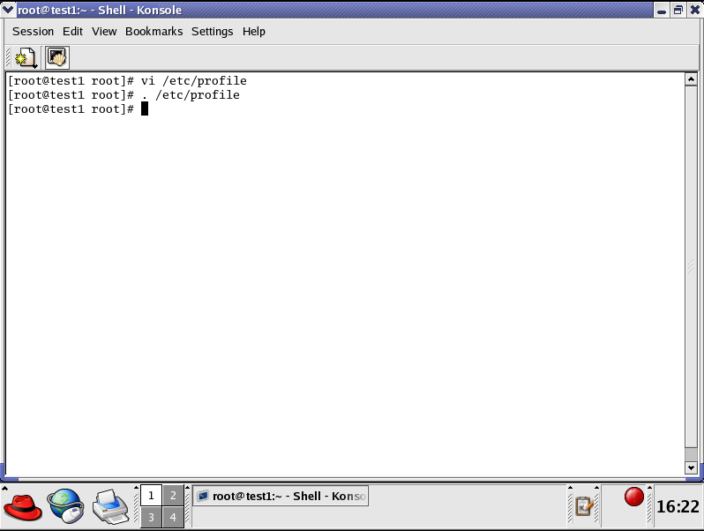
15. ทำการ source file ด้วยคำสั่ง “. <ชื่อไฟล์>”
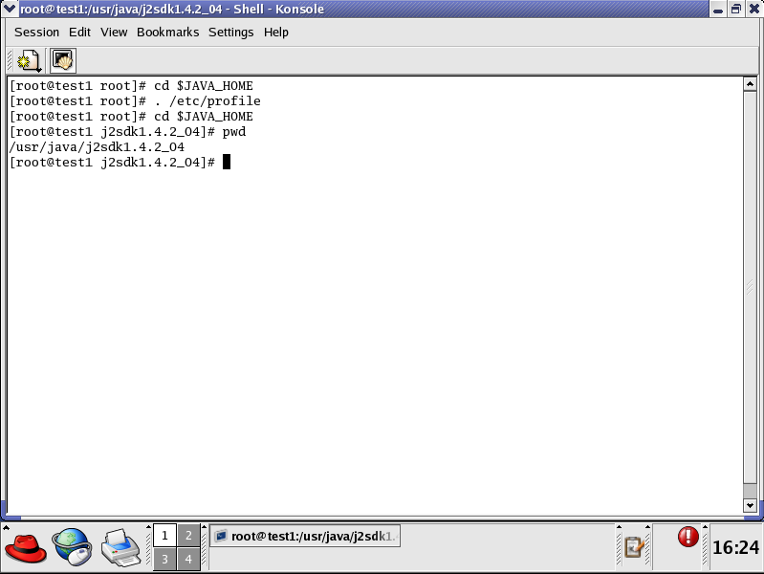
16. ทดสอบว่าทำการตั้งค่า path ของ JAVA_HOME ถูกต้องหรือไม่ด้วยคำสั่ง
cd $JAVA_HOME

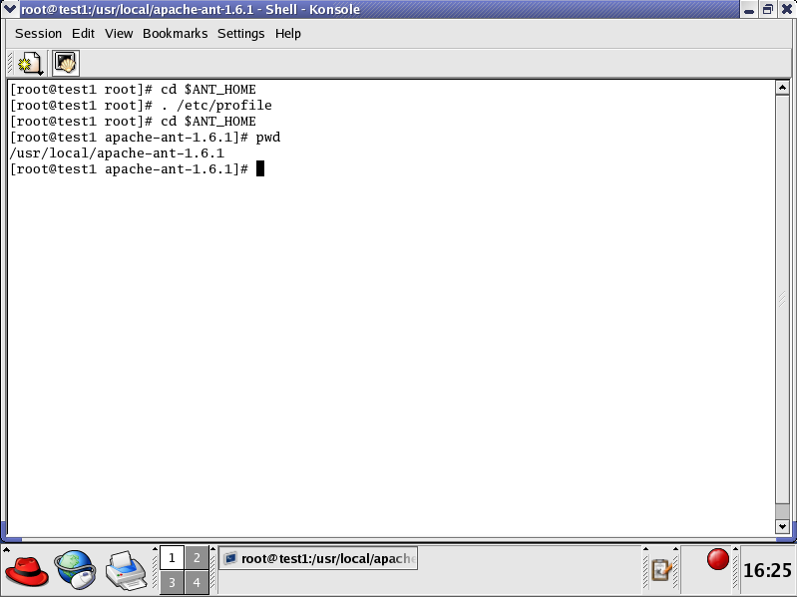
17. ทดสอบว่าทำการตั้งค่า path ของ ANT_HOME ถูกต้องหรือไม่ด้วยคำสั่ง
cd $ANT_HOME

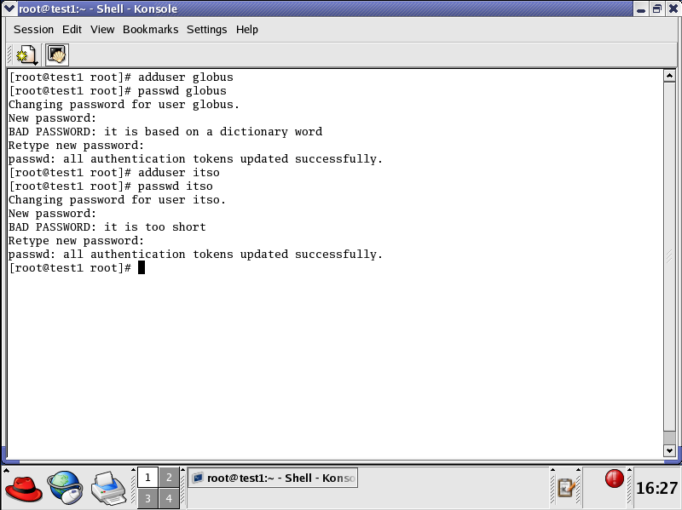
18. เพิ่ม user globus และ user itso ด้วยคำสั่ง
adduser <ชื่อuser>
กำหนด password ด้วยคำสั่ง
passwd <ชื่อuser>
จากนั้นจึงทำการใส่ password
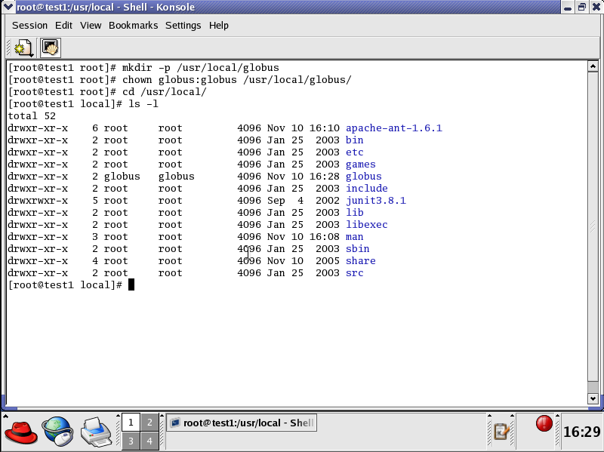
❶
19. สร้าง folder ชื่อ globus ภายใต้ path ของ /usr/local และเปลี่ยนสิทธิ์ให้เป็นของ user globus เท่านั้น ด้วยคำสั่งในกรอบ จากนั้นใช้คำสั่ง ls –l
เพื่อตรวจสอบว่าได้เปลี่ยนสิทธิ์ให้กับ folder นั้นเรียบร้อยแล้ว ดังที่ลูกศร❶

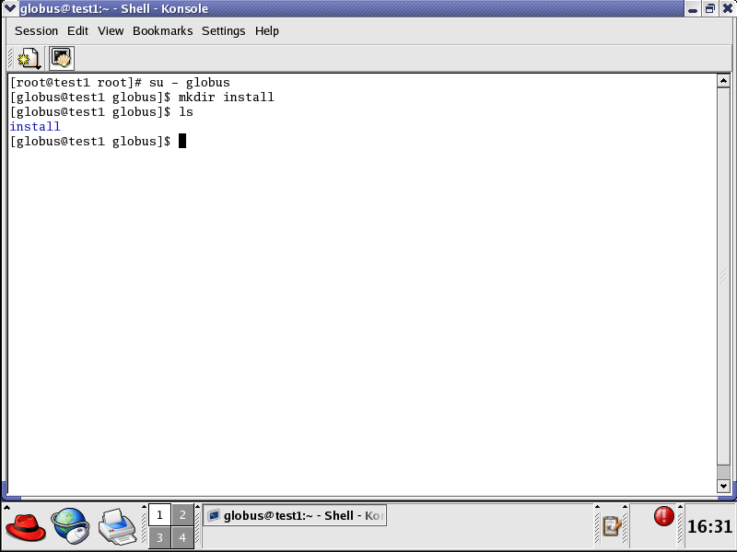
20. เปลี่ยน user ด้วยคำสั่ง
su <ชื่อuser>
และสร้าง folder ชื่อ install
เพื่อเตรียมในการติดตั้ง
globus toolkit

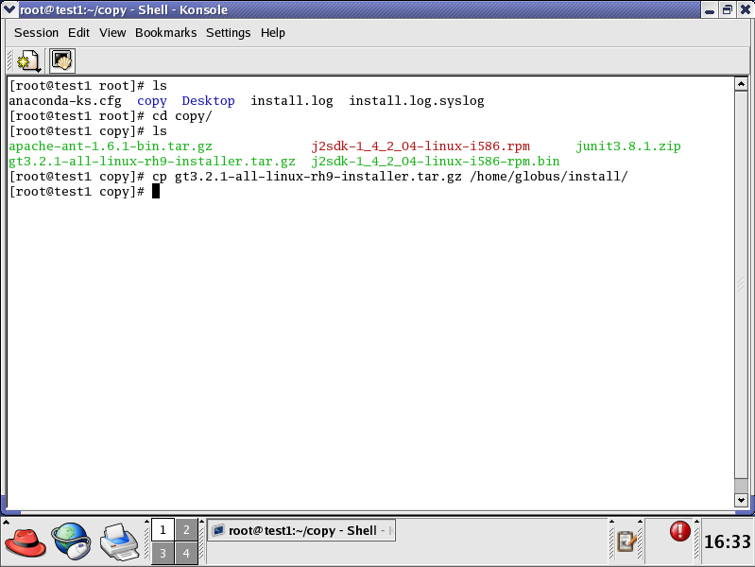
21. คัดลอกไฟล์จาก folder ที่เคยสร้างไว้และเก็บข้อมูลใน ข้อ 2และ 3 มาไว้ที่ directory ที่ชื่อว่า
home/globus/install
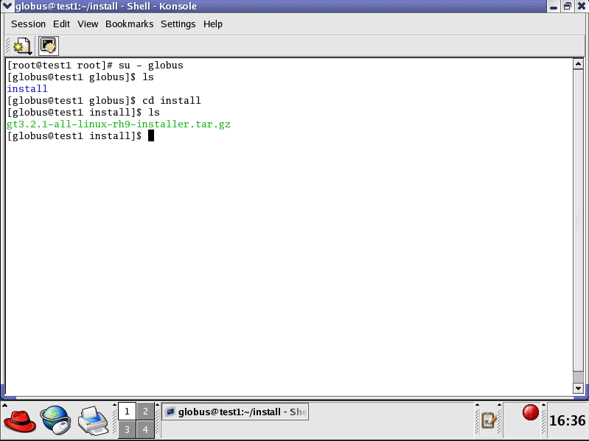
23. เปลี่ยน user ให้เป็น globus ด้วยคำสั่ง su globus
จากนั้นเข้าไปที่ directory ที่มีไฟล์ของ globus ที่ต้องการติดตั้ง

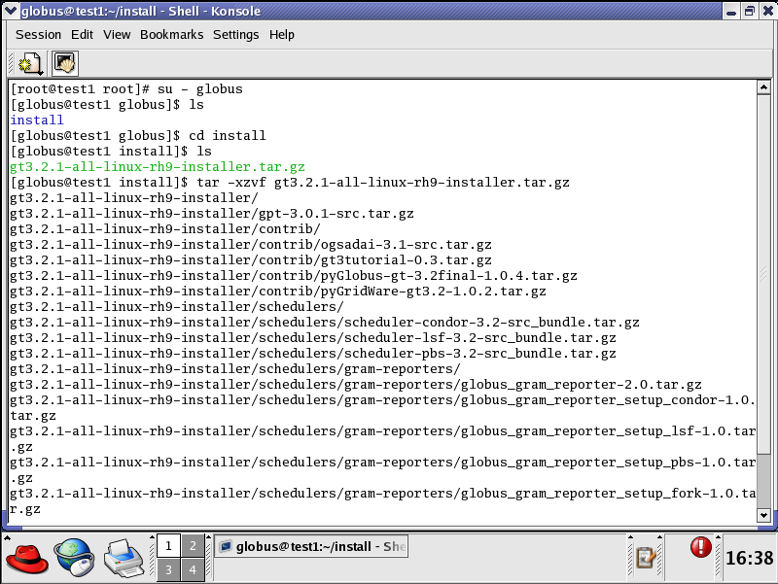
❶
24. จากนั้นใช้คำสั่ง
tar –xzvf<ชื่อไฟล์.tar.gz>
เพื่อทำการแตกไฟล์ซึ่งเห็นได้จากลูกศร❶

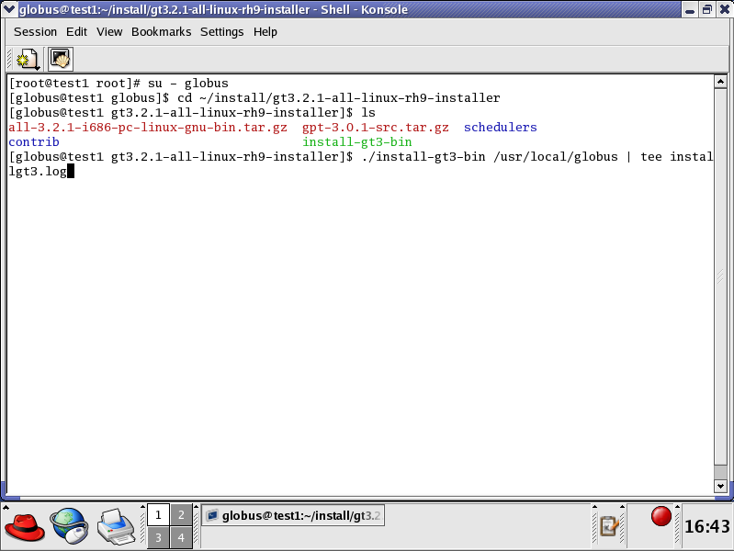
❶
❷
25. เข้าไปที่ directory ดังบรรทัดของลูกศร❶ และใช้คำสั่งในการติดตั้งในบรรทัดของลูกศร ❷
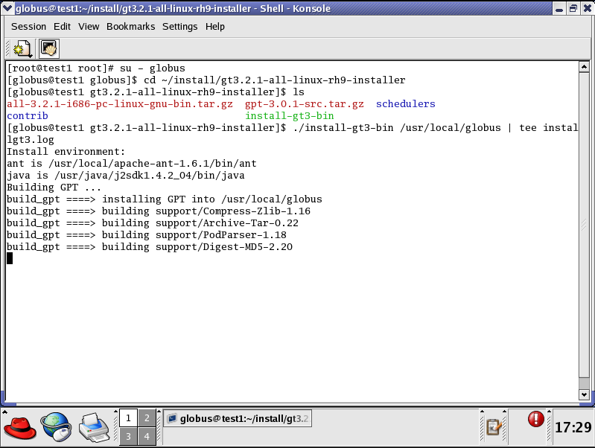
26. หลังจากนั้นรอให้เครื่องทำการติดตั้ง globus ให้เสร็จเรียบร้อย เป็นเวลาประมาณ 20 นาที

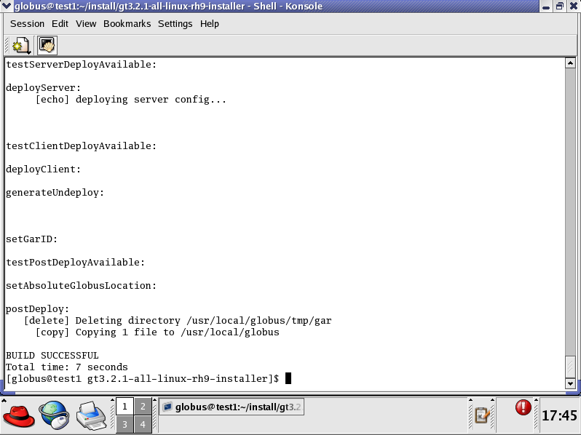
27. เมื่อติดตั้งเสร็จเรียบร้อยแล้วจะมีคำว่า Build successful ถือว่าการติดตั้งเสร็จสมบูรณ์

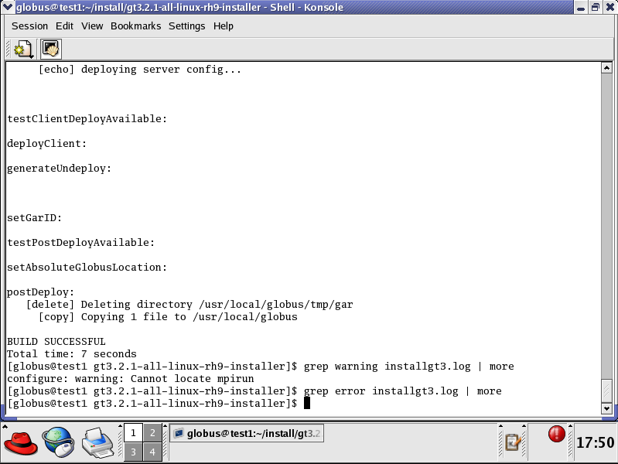
❶
❷
28. ทดสอบหา error และ warning จาก file installgt3.log ด้วยคำสั่งตามลูกศร ❶ และ ❷

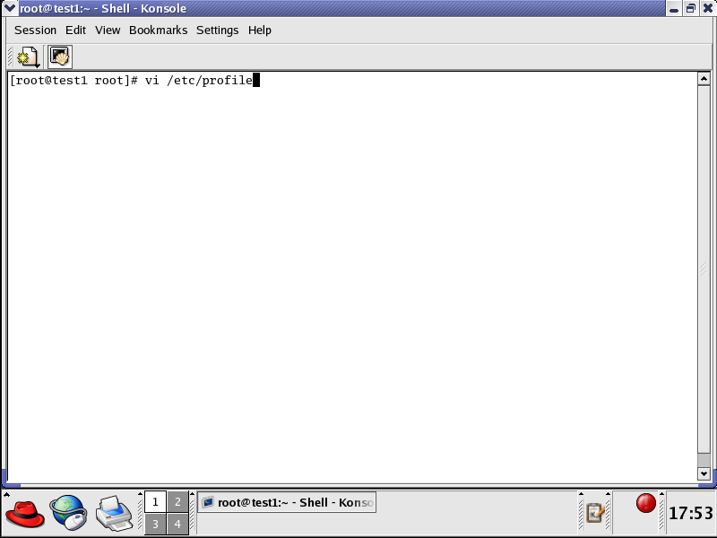
29. จากนั้น เปิดไฟล์ /etc/profile เพื่อกำหนดค่าให้กับ GLOBUS_LOCATION
30. เพิ่มเติมค่าต่างๆให้กับไฟล์ /etc/profile นี้ตามกรอบ
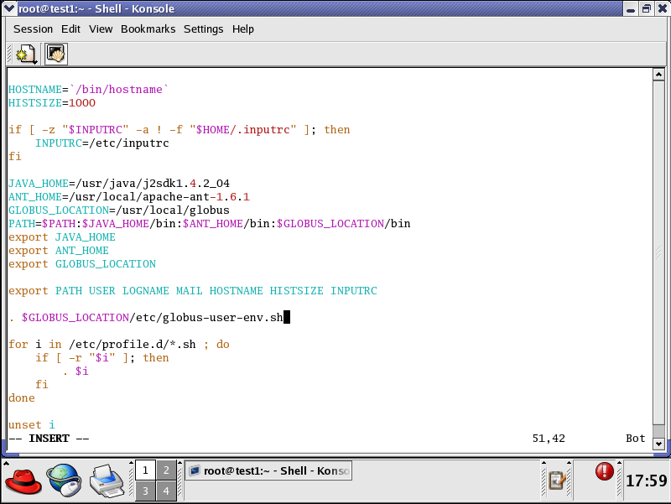

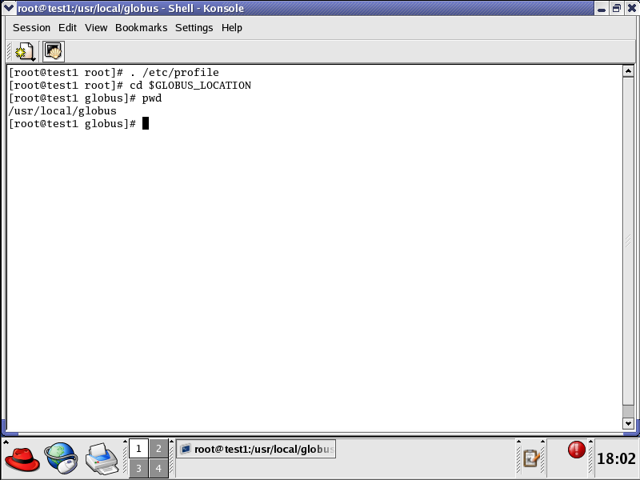
31. source ไฟล์ด้วยคำสั่ง
“. <ชื่อไฟล์>”
และทดสอบด้วยคำสั่ง
cd $GLOBUS_LOCATION
และใช้คำสั่ง
pwd
เพื่อแสดง directory ที่กำลังทำงานอยู่

